Региональный проект Московской области

«Эффективная начальная школа»

Контрольная работа по математике для учащихся (1 класс)

Фамилия______________________________________________________

Имя___________________________________________________________

Класс _________________________________________________________

Контрольная работа рассчитано на 40 минут и содержит 13 заданий различного уровня сложности.

Максимальный балл за работу – 20.

Уровни:

«Отлично» - 16-20 баллов

«Хорошо» - 12-15 баллов

«Удовлетворительно» - 8-11 баллов

«Неудовлетворительно» - 0-7 баллов

Решения задач оформляются непосредственно в тексте работы.

УСПЕХОВ!

Рассмотри рисунок.

Впиши *все* пропущенные числа.

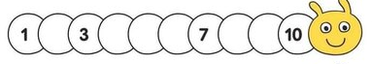

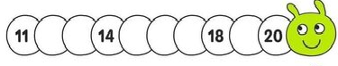

| Максимальный балл – 1   |  | | --- | |
| --- | --- |



Рассмотри равенство.

17 – □ = 10

Какое число нужно записать, чтобы равенство стало верным? Ответ запиши числом.

Ответ: _____________________.

Максимальный балл – 1

|  |
| --- |



Отметь знаком ✔ все верные неравенства.

□ 10 см = 1 дм

□ 1 дм < 12 см

□ 20 см > 1 дм 6 см

□ 15 см > 1 дм 5 см

□ 8 см > 1 дм

Максимальный балл – 2

|  |
| --- |

Устно составь по рисунку задачу. Реши задачу. 

Отметь знаком ✔ верный ответ.

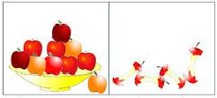

4 6 8 14

Максимальный балл – 1

|  |
| --- |



Рассмотри рисунок. Измерь длину каждой полоски.





Определи, на сколько сантиметров верхняя полоска

длиннее нижней. Отметь знаком ✔ верный ответ.

 на 2 см  на 5 см  на 7 см  на 9 см

Максимальный балл – 1

|  |
| --- |

Проведи два отрезка так, чтобы получилось два треугольника.

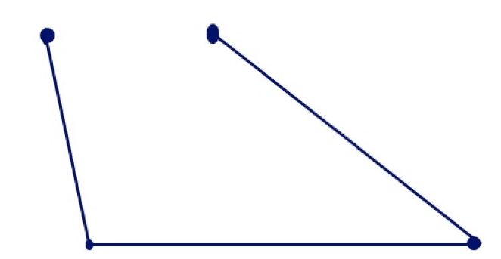

Максимальный балл – 2

|  |
| --- |

Дети решили взвесить котят. Отметь знаком ✔ верный результат измерения.

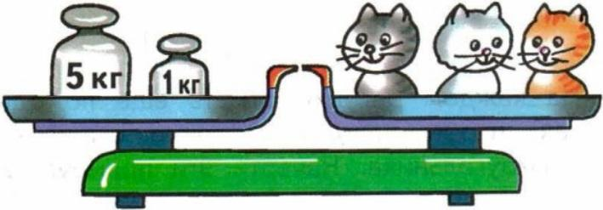

1 кг 2 кг 6 кг 4 кг

Максимальный балл – 1

|  |
| --- |

Рассмотри предметы. Отметь знаком ✔ *все* верные утверждения.

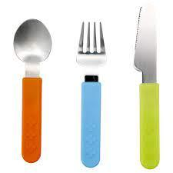

1. Все предметы имеют одинаковую длину. 
2. Ложка лежит правее вилки. 
3. Вилка лежит правее ложки. 
4. Ложка лежит левее всех предметов. 

Максимальный балл – 2

|  |
| --- |

Миша посмотрел на картинку, составил задачу и решил её **вычитанием.** 

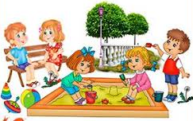

Отметь знаком ✔ все вопросы, которые могли быть в этой задаче.

* На сколько девочек больше, чем мальчиков?
* Сколько всего детей на площадке?
* Сколько детей играет в песочнице?
* На сколько мальчиков меньше, чем девочек?

Максимальный балл – 2

|  |
| --- |

Маша сложила из одинаковых кубиков такую фигуру.



Сколько кубиков она использовала? Выбери верный ответ.

| 1) | 6 | 2) | 7 | 3) | 8 | 4) | 9 |
| --- | --- | --- | --- | --- | --- | --- | --- |

Максимальный балл – 1

|  |
| --- |

Таня купила в магазине простой карандаш за 15 рублей. У неё есть такие монеты: 

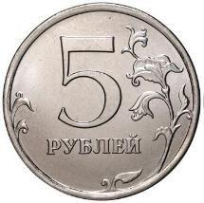

Какую сдачу получит девочка? Выбери верный ответ.

| 1) | 5 рублей |
| --- | --- |
| 2) | 10 рублей |
| 3) | 2 рублей |

Максимальный балл – 1

|  |
| --- |

На уроке ИЗО дети рисовали птиц. Пётр нарисовал двух снегирей, двух синиц, белку и воробья. Сколько птиц нарисовал Пётр? 

Впиши в ответ только число!

Ответ: птиц. В

Максимальный балл – 2

|  |
| --- |

Рассмотри таблицу.

В таблице написано расписание уроков 1 «А» класса.

| **День недели** | **Количество уроков** | **Количество учеников** |
| --- | --- | --- |
| Понедельник | 4 | 15 |
| Вторник | 4 | 15 |
| Среда | 6 | 17 |
| Четверг | 5 | 12 |
| Пятница | 5 | 16 |

Ответь с помощью таблицы на вопросы.

В какой день недели больше всего уроков? 

Ответ:

Сколько человек было на уроках в понедельник?

Впиши в ответ только число!

Ответ: ________________ человек.

Сколько всего уроков посетили ученики за неделю? 

Впиши в ответ только число!

Ответ: _______________ уроков.

На сколько учеников было больше в школе в среду, чем в пятницу? 

Впиши в ответ только число!

Ответ: _______________ уроков.

Максимальный балл – 3